Documento de Especificación de Requerimientos de Software

Plan de Trabajo # | Gestión de materia prima e inventario
Lider del Proyecto | Isaac Erazo
Ingeniero de Requisitos | Bryan Rosero, Ilhan Rogel
Fecha del documento | ….

- Diagrama Casos de Uso Nivel 0
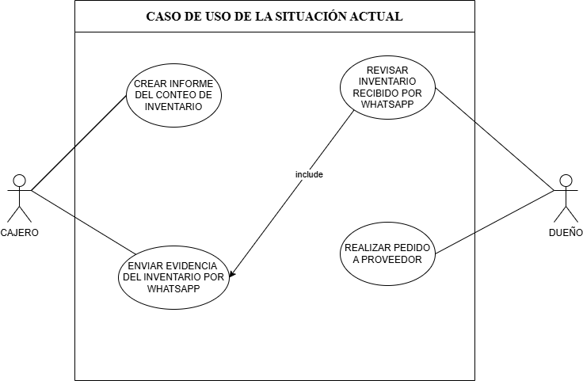

- Descripción Caso de Uso Nivel 0

Caso de uso: | Registrar conteo de inventario de materia prima
Actor(es): | Cajero (iniciador)
Propósito: | Registrar manualmente las cantidades físicas de materia prima disponibles al momento del conteo.
Descripción: | El cajero realiza el conteo físico de los productos y registra las cantidades en una hoja impresa de inventario.  - Entrada: Productos físicos almacenados.  - Proceso: Conteo manual y registro escrito en papel.  - Salida: Hoja de inventario completada con cantidades anotadas.
Tipo: | Primario y esencial.

Caso de uso: | Enviar evidencia del inventario por WhatsApp
Actor(es): | Cajero (iniciador)
Propósito: | Transmitir al dueño la evidencia visual del inventario registrado.
Descripción: | El cajero toma una fotografía de la hoja de inventario completada y la envía por WhatsApp al dueño.  - Entrada: Hoja de inventario en papel.  - Proceso: Fotografía y envío manual por WhatsApp.  - Salida: Imagen del inventario enviada al dueño.
Tipo: | Primario y esencial.

Caso de uso: | Revisar inventario recibido por WhatsApp
Actor(es): | Dueño (iniciador)
Propósito: | Analizar manualmente el inventario recibido para tomar decisiones de compra.
Descripción: | El dueño revisa la imagen del inventario enviada por el cajero y analiza visualmente las cantidades registradas.  - Entrada: Imagen del inventario enviada por WhatsApp.  - Proceso: Revisión e interpretación manual.  - Salida: Comprensión del estado del inventario.
Tipo: | Primario
Relación: | Incluye → Enviar evidencia del inventario por WhatsApp

Caso de uso: | Realizar pedido a proveedor
Actor(es): | Dueño (iniciador)
Propósito: | Solicitar reposición de materia prima según el inventario revisado.
Descripción: | El dueño decide qué productos comprar y realiza el pedido al proveedor de forma manual.  - Entrada: Inventario revisado.  - Proceso: Decisión y comunicación del pedido.  - Salida: Pedido realizado al proveedor.
Tipo: | Primario y esencial.

- Listado de Casos de Uso Expandido

Caso de Uso Expandido #1
Nombre del Requerimiento | Realizar Conteo Manual de Inventario
Descripción | El cajero cuenta manualmente cada producto disponible y registra las cantidades en una hoja de inventario impresa y agrega cantidad en la celda correspondiente.
Actor: | Cajero
Precondición | 1. El cajero tiene acceso al área de almacenamiento.  2. Existe inventario disponible para contar.
Secuencia normal | Acción (Actor / Sistema)
1 | Cajero identifica un producto.
2 | Cajero realiza el conteo físico del producto.
3 | Cajero anota la cantidad en la hoja de inventario.
4 | Cajero repite el proceso para cada producto.
Postcondición | La hoja de inventario contiene las cantidades registradas de todos los productos contados.
Excepciones | Acción
1 | Producto dañado: Reduce por uno el conteo y anota una observación en la celda que corresponde.
2 | Error en conteo: el cajero vuelve a contar el producto.
Comentarios | Proceso 100% manual, sin soporte tecnológico

Caso de Uso Expandido #2
Nombre del Requerimiento | Enviar evidencia del inventario por WhatsApp
Descripción | El cajero envía una fotografía del inventario físico al dueño mediante WhatsApp.
Actor: | Cajero
Precondición | 1. El inventario ha sido registrado en papel.  2. El cajero dispone de un teléfono con WhatsApp.
Secuencia normal | Acción (Actor / Sistema)
1 | Cajero toma una fotografía de la hoja de inventario.
2 | Cajero abre WhatsApp.
3 | Cajero envía la imagen al dueño.
Postcondición | El dueño recibe la evidencia visual del inventario.
Excepciones | Acción
1 | Foto borrosa: el cajero toma nuevamente la fotografía.
2 | Problemas de envío: el envío se retrasa.
Comentarios | WhatsApp actúa solo como medio de envío, no como sistema de control.

Caso de Uso Expandido #3
Nombre del Requerimiento | Revisar inventario recibido por WhatsApp
Descripción | El dueño revisa manualmente la imagen del inventario recibida por WhatsApp.
Precondición | 1. El cajero ha enviado la evidencia del inventario.  2. El dueño tiene acceso a WhatsApp.
Actor: | Dueño
Secuencia normal | Acción (Actor / Sistema)
1 | Dueño abre WhatsApp.
2 | Dueño visualiza la imagen del inventario.
3 | Dueño interpreta las cantidades anotadas.
4 | Dueño identifica posibles faltantes o excesos.
Postcondición | El dueño conoce el estado aproximado del inventario.
Excepciones | Acción
1 | Imagen ilegible: el dueño solicita nuevamente la evidencia.
2 | Datos confusos: el dueño realiza suposiciones basadas en experiencia.
Comentarios | El análisis depende totalmente de la experiencia del dueño.

Caso de Uso Expandido #4
Nombre del Requerimiento | Realizar pedido a proveedor
Descripción | El dueño realiza pedidos de reposición basándose en el inventario recibido.
Actor: | Dueño
Precondición | 1. El inventario ha sido revisado.  2. Existen proveedores disponibles.
Secuencia normal | Acción (Actor / Sistema)
1 | Dueño determina productos a comprar.
2 | Dueño calcula cantidades necesarias.
3 | Dueño contacta al proveedor.
4 | Dueño confirma el pedido.
Postcondición | El pedido de materia prima queda solicitado.
Excepciones | Acción
1 | Error en cálculo: se generan faltantes o sobrantes.
2 | Proveedor no disponible: se retrasa el pedido.
Comentarios | No existe validación ni soporte automatizado para la decisión.
Nombre del Requerimiento | Revisar Inventario Recibido por WhatsApp
Descripción | El propietario recibe y visualiza la fotografía del inventario enviada por el cajero
Precondición | 1. Cajero ha enviado foto por WhatsApp  2. Propietario tiene smartphone con WhatsApp  3. Conexión a internet disponible
Secuencia normal | Acción (Actor / Sistema)
1 | Actor: Propietario recibe notificación de WhatsApp
2 | Actor: Propietario abre aplicación WhatsApp
3 | Actor: Propietario selecciona chat con Cajero
4 | Actor: Propietario visualiza foto del inventario
Postcondición | Propietario ha visto el inventario recibido
Excepciones | Acción
1 | Foto no recibida: Propietario solicita reenvío al cajero
2 | Foto ilegible: Propietario pide nueva foto con mejor calidad
Comentarios | Depende de calidad de imagen y pantalla del smartphone para visualización adecuada

- Lista de Requerimientos No Funcionales

Id: NF-<número> | Proceso Manual de Registro
Versión | 1.0
Fecha | 2026-01-05
Solicitante | Equipo de Documentación
Descripción | El sistema actual (proceso) depende completamente de intervención manual para conteo, registro y comunicación (describe la realidad actual)
Importancia | Crítico (describe la realidad actual)
¿Cuándo debe estar listo? | Ya implementado (situación actual)
Comentarios | Este requerimiento describe una limitación del proceso actual que podría mejorarse

Id: NF-<número> | Comunicación vía WhatsApp
Versión | 1.0
Fecha | 2026-01-05
Solicitante | Equipo de Documentación
Descripción | La evidencia del inventario se transmite mediante fotografías enviadas por WhatsApp
Importancia | Crítico (describe la realidad actual)
¿Cuándo debe estar listo? | Ya implementado (situación actual)
Comentarios | Depende de conectividad a internet y calidad de imagen para legibilidad

Id: NF-<número> | Interpretación Humana de Datos
Versión | 1.0
Fecha | 2026-01-05
Solicitante | Equipo de Documentación
Descripción | El propietario debe interpretar visualmente y analizar manualmente los datos escritos a mano en hojas impresas
Importancia | Crítico (describe la realidad actual)
¿Cuándo debe estar listo? | Ya implementado (situación actual)
Comentarios | Susceptible a errores de interpretación por letra ilegible o datos ambiguos

